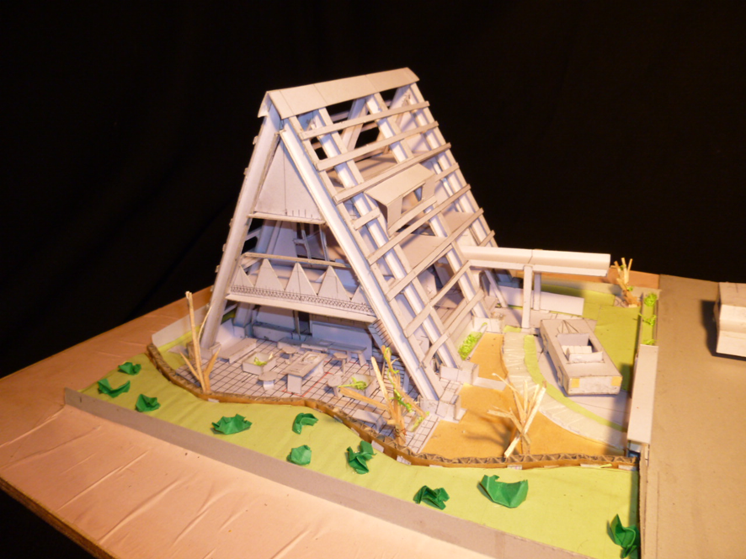
第６回 長井利明
作品展

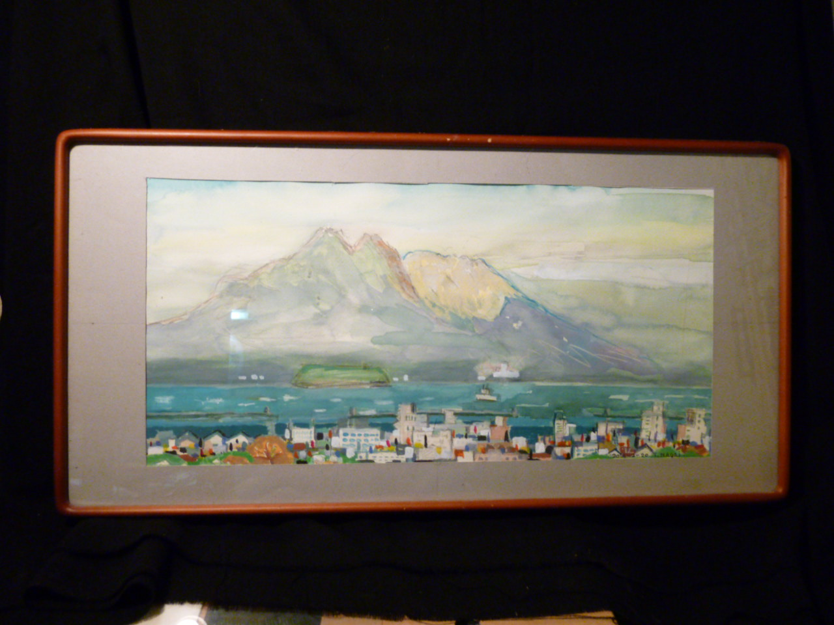
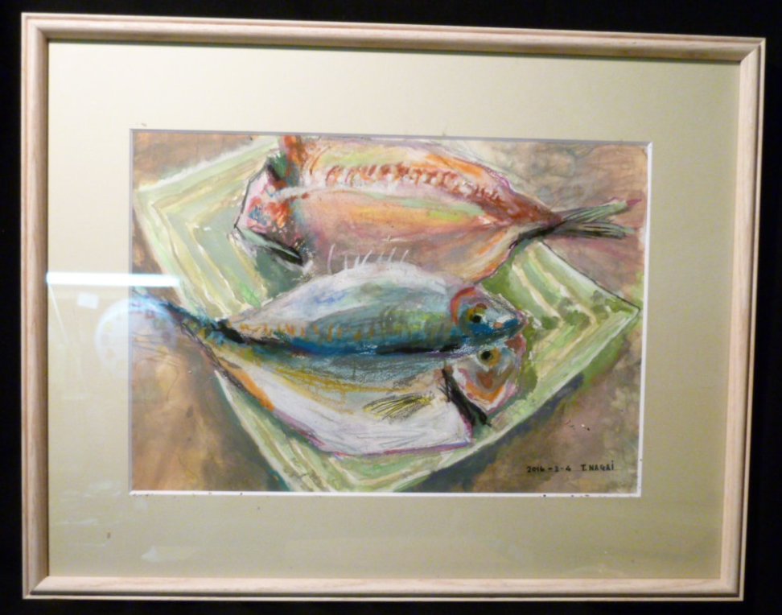

■期間
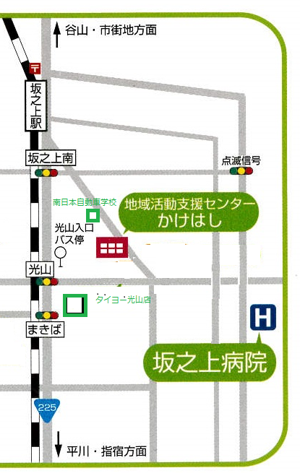
2016 4/29(金・祝)～5/6(金)
午前迄 ■場所
鹿児島市光山1丁目6番1号
地域活動支援センターかけはし
2階フロア
電話 099-261-5100

